定位平台
软件需求说明书

成文信息
主题词： | 锐讯易通科技有限公司，定位平台, 软件需求说明书
作 者： |  |  | 文档类别： | 需求说明书
审 核： |  |  | 文档编号：
批 准： |  |  | 文档性质： | 送审
主 送： |  |  | 文档密级： | 机密
抄 送： |  |  | 存档日期：
签收信息
发送方： |  |  | 接收方：
代表人： |  |  | 代表人：  日期：
日期：
变更信息
版本 |  | 原因 | 作者 | 日期
V1.0 |  | 成文 | 陈柏新 | 2018-02-24

锐讯易通科技有限公司
目 录
1. 导言 3
1.1. 目的 3
1.2. 范围 3
1.3. 术语定义 3
1.4. 参考资料 3
2. 项目定义 3
2.1. 系统名称 3
2.2. 项目来源和背景 4
3. 建设目标任务 4
4. 系统使用人员 4
5. 系统功能需求描述 5
5.1. 系统操作流程 5
5.2. 系统功能模块组成图 6
5.3. 功能模块列表清单 7
5.4. 定位平台 10
5.4.1. 设备端 10
5.4.2. gateway连接服务端 10
5.4.3. godp数据处理服务端 10
5.4.4. monitor监控平台（调度端） 10
6. 操作培训问题 11
7. 接口处理 11
8. 性能需求 11
8.1. 界面需求 11
8.2. 响应时间需求 11
8.3. 可靠性需求 12
8.4. 系统安全性需求 12
9. 产品提交 12
10. 实现约束 12

导言

目的
本文档是关于定位平台的功能和性能的要求，重点描述了定位平台的功能需求，是概要设计阶段的重要输入。
本文档的预期读者是：
- 设计人员
- 开发人员
- 项目管理人员
- 测试人员
- 用户

范围
本文档是借助于当前系统的逻辑模型导出目标系统的逻辑模型的，解决整个项目系统的“做什么”的问题。在这里，没有涉及开发技术，而主要是通过建立模型的方式来描述用户的需求，为客户、用户、开发方等不同参与者提供一个交流的平台。

术语定义

参考资料
- JT/T 415-2006 道路运输电子政务平台 编目编码规则
- JT/T 794 道路运输车辆卫星定位系统 车载终端技术要求

项目定义

系统名称
系统名称：定位平台，由三个部分组成，设备端（车载终端\手持终端）、gateway连接服务、godp数据处理服务、monitor监控平台（调度端）。

项目来源和背景
随着经济的日益增长，信息化时代已经到来，生活中各种信息趋向数字化、清晰化。在这样的环境中单位车辆监控调度应运而生，交通设备的日益发达，使得一个企业单位不再是简单的一辆商务车，而是由多辆车组成，而且车型也不再单一，随着单位车辆的不断增加，这使得单位的车辆信息的复杂性加大。使得单位必须建立一个有效的车辆监控调度。
为了可以实时了解车辆的位置、速度、行驶状态等信息；可以实现就近调度、遇险报警和求救报警；可以了解车辆历史行驶状态；可以对车辆的工作情况进行数据分析统计，并形成统计报表。车辆监控调度系统的建设，使得对车辆的管理更加科学、合理，在提高管理水平的同时，也减少了很多不必要的开支。为企业极大地提高了工作效率、降低运营成本、提高客户响应速度及客户满意度。

建设目标任务
通过本平台的建设和实施，通过本平台的建设和实施，实时监控车辆的当前位置、速度、行驶方向等信息，车辆在行驶途中不按照规定的前后顺序行驶时触发报警，根据车辆行驶速度进行分级报警；车辆进出电子围栏弹出通知消息。按照单车或者小队的方式查询指定时间段内行驶的历史轨迹。可快速对车辆行驶路途、所在施工现场进行实时视频监控。为公司基地、源库等重要区域设置电子围栏，用于感知车辆进出。快速设置车辆及轨迹线在地图上的显隐。被监控的车辆全部呈现在视野范围内。

系统使用人员
本系统的使用人员主要包括以下人员：
  - 司机（车载终端、手持终端）：使用车载终端、手持终端收发消息；
  - 客户：使用定位平台人员；
  - 系统管理人员：主要处理状态修正、司机注册、参数设置等。
系统管理人员需要通过密码校验方可进入本系统操作或查看。

系统功能需求描述

系统操作流程
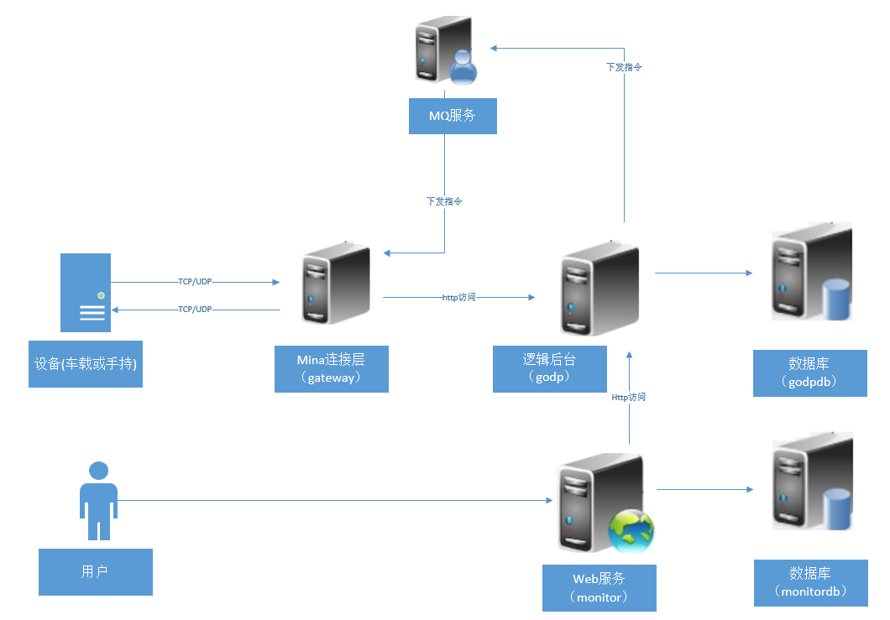

流程简要说明：
- 司机开启车载终端/手持终端，终端上传GPS定位信息以及其他相关信息到gateway服务端
- gateway服务端信息整理上传到godp服务端进行数据处理。
- 用户使用monitor调度平台，monitor调度平台访问godp服务端，获取以及处理的GPS定位、轨迹、报警、下发指令等操作。

系统功能模块组成图
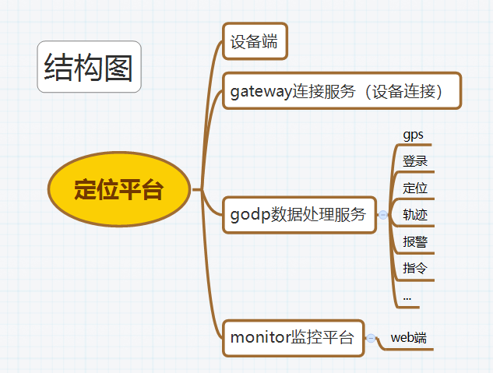
结构图

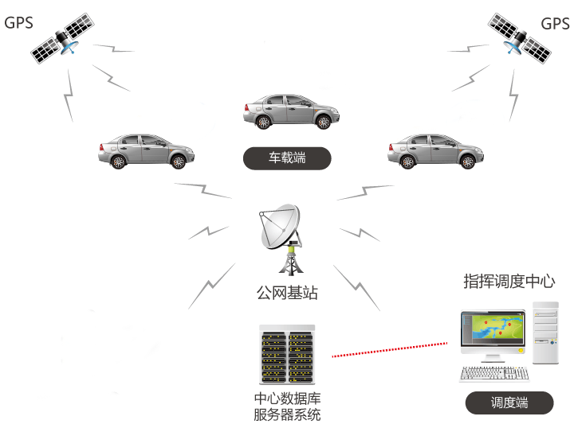
场景图

功能模块列表清单
系统 | 主模块 | 功能项 | 功能说明 | 操作者 | 备注 | 开发周期  （工作日）
设备端 | 设备端 |  | 车载设备、手持设备支持808协议即可 |  | 不属于公司开发范围 | /
gateway连接服务端 | 连接层 | 连接层 | 用于车载设备、手持设备的连接（808协议） | 管理员 | 已实现 | /
godp数据处理服务端 | 系统登录入口 | 登录系统 | 检验用户名（手机号）、密码，获取相应操作权限 | 管理员 | 已实现 | /
godp数据处理服务端 | 退出系统 | 退出系统 | 结束本次操作，退出系统 | 管理员 | 已实现 | /
godp数据处理服务端 | 故障码库 | 故障码库 |  | 管理员 | 已实现 | /
godp数据处理服务端 | 固件升级 | 固件升级 |  | 管理员 | 已实现 | /
godp数据处理服务端 | 用户管理 | 用户管理 | GODP平台用户管理 | 管理员 | 已实现 | /
godp数据处理服务端 | 角色管理 | 角色管理 | GODP平台角色管理 | 管理员 | 已实现 | /
godp数据处理服务端 | 权限管理 | 权限管理 | GODP平台权限管理 | 管理员 | 已实现 | /
godp数据处理服务端 | 信令管理 | 信令管理 | GODP各种指令管理 | 管理员 | 已实现 | /
godp数据处理服务端 | 个人信息 | 个人信息 | 登录用户的个人信息 | 管理员 | 已实现 | /
godp数据处理服务端 | 修改密码 | 修改密码 | 修改登录账号密码 | 管理员 | 已实现 | /
monitor监控平台（调度端） | 系统登录入口 | 登录系统 | 检验用户名（手机号）、密码，获取相应操作权限 | 用户 | 已实现 | /
monitor监控平台（调度端） | 退出系统 | 退出系统 | 结束本次操作，退出系统 | 用户 | 已实现 | /
monitor监控平台（调度端） | 支持JT/T808协议的全部指令 | 拍照 | 拍照 | 用户 | 已实现 | /
monitor监控平台（调度端） | 支持JT/T808协议的全部指令 | 文本下发 | 文本下发 | 用户 | 已实现 | /
monitor监控平台（调度端） | 支持JT/T808协议的全部指令 | 监听 | 监听 | 用户 | 已实现 | /
monitor监控平台（调度端） | 支持JT/T808协议的全部指令 | 点名 | 点名 | 用户 | 已实现 | /
monitor监控平台（调度端） | 平台告警设置 | 原地设防 | 是以车辆当前位置为圆心设防访问为半径在地图上画了一个圆形区域 车辆出了圆形区域会产生原地设防报警 | 用户 | 已实现 | /
monitor监控平台（调度端） | 平台告警设置 | 围栏告警（圆形、矩形、多边形） | 在地图上设置电子围栏出区域报警 | 用户 | 已实现 | /
monitor监控平台（调度端） | 平台告警设置 | 超速告警 | 车辆超速报警 | 用户 | 已实现 | /
monitor监控平台（调度端） | 车辆监控（控制台） | 区域查车 | 查询经过该区域的所有车辆 | 用户 | 已实现 | /
monitor监控平台（调度端） | 车辆监控（控制台） | 车辆上下线提示 | 在平台显示车辆上下线提示信息 | 用户 | 已实现 | /
monitor监控平台（调度端） | 车辆监控（控制台） | 告警实时提示 | 在平台上告警实时提示 | 用户 | 已实现 | /
monitor监控平台（调度端） | 车辆监控（控制台） | 车辆实时跟踪 | 在地图上显示司机车辆位置信息并实时跟踪 | 用户 | 已实现 | /
monitor监控平台（调度端） | 车辆监控（控制台） | 定位 | 在地图上显示司机车辆和其他车位置 | 用户 | 已实现 | /
monitor监控平台（调度端） | 车辆监控（控制台） | 历史轨迹 | 根据时间段查询车辆历史轨迹 | 用户 | 已实现 | /
monitor监控平台（调度端） | 车辆监控（控制台） | 油耗 | 显示车辆油耗 | 用户 | 已实现 | /
monitor监控平台（调度端） | 车辆监控（控制台） | 里程 | 显示车辆里程 | 用户 | 已实现 | /
monitor监控平台（调度端） | 车辆管理 | 车辆信息以及维护 | 显示车辆详细信息以及车辆的维护信息 | 用户 | 已实现 | /
monitor监控平台（调度端） | 车辆管理 | 上行消息 | 设备接收信息 | 用户 | 已实现 | /
monitor监控平台（调度端） | 车辆管理 | 下行消息 | 下发指令信息 | 用户 | 已实现 | /
monitor监控平台（调度端） | 车辆管理 | 告警查询 | 查询车辆信息的报警信息 | 用户 | 已实现 | /
monitor监控平台（调度端） | 账号维护 | 企业管理 | 企业信息管理 | 用户 | 已实现 | /
monitor监控平台（调度端） | 账号维护 | 角色管理 | 用户角色管理 | 用户 | 已实现 | /
monitor监控平台（调度端） | 账号维护 | 用户管理 | 用户信息管理 | 用户 | 已实现（不完善） | 2
monitor监控平台（调度端） | 账号维护 | 司机管理 | 司机信息管理 | 用户 | 已实现（不完善） | 2
monitor监控平台（调度端） | 账号维护 | 车辆管理 | 车辆信息管理 | 用户 | 已实现（不完善） | 2
monitor监控平台（调度端） | 账号维护 | 设备管理 | 对车载终端以及手持终端参数进行相应的设置 | 用户 | 已实现（不完善） | 2
monitor监控平台（调度端） | 账号维护 | 系统管理 | 系统配置其他信息管理 | 用户 | 已实现 | /
monitor监控平台（调度端） | 统计报表 | 各种统计报 | 定位平台各种统计报表 | 用户 | 已实现 | /
monitor监控平台（调度端） | 界面 | 用户界面 | 界面美观简洁,前后台重新对接 | 用户 | 未实现 | 31
monitor监控平台（调度端） | 系统设置 | 系统设置 | 定位平台相应参数设置 | 用户 | 未实现 | 3
以上功能清单修改需要42个工作日，如果更新功能点需要重新制定完成的工作时间

总需要技术人员：4人
美工人员：1人
前端技术人员：1人
后端技术人员：2人

定位平台

设备端
功能描述：设备上传GPS定位已经相关信息

gateway连接服务端
功能描述：终端设备服务端，主要用于接收设备数据，根据不同数据进行转发到GODP服务进行处理，也可处理GODP通过MQ的指令下发到终端设备。

godp数据处理服务端
功能描述：数据处理服务器是系统中的主要部分，负责用户的认证、在线状态、处理设备登录、GPS、定位、轨迹、报警、指令等功能；负载均衡并行处理可增加用户的并发容量。

monitor监控平台（调度端）
功能描述： 监控平台对企业服务、车辆服务、车辆保养、车辆年龄、在线、离线、启动、熄火、报警统计；支持JT/T808协议的全部指令，如拍照、文本下发、监听、点名等；平台告警设置：原地设防、围栏告警（圆形、矩形、多边形）、超速告警；车辆监控：区域查车、车辆上下线提示、告警实时提示、车辆实时跟踪、历史轨迹、油耗、里程等；车辆管理：车辆信息维护、多媒体信息、上行消息、下行消息、告警查询等；账号维护：企业注册、企业信息维护、修改密码等；各种统计报表。

操作培训问题
  - 系统管理人员，把车辆、车牌等其他信息录入到服务器上。

接口处理
  - 使用web服务接口，使用JAVA开发接口，支持用户信息反馈（回访）功能；

性能需求
根据用户对本系统的要求，确定系统在响应时间、可靠性、安全性等方面有较高的性能要求。

界面需求
系统的界面要求如下：主题突出，行业术语和行文格式统一、规范、明确，不产生歧义，贴合用户现有系统的用词习惯，栏目、菜单设置和布局合理，传递信息准确、及时。
界面大小适当，能够自适应多种不同的分辨率，展示信息内容丰富、实用，操作简洁。

响应时间需求
当用户登录、进行任何操作的时候，系统应该及时地进行反应，普通界面反应时间在3秒以内，大规模查询统计界面的响应时间应控制在30秒以内。
系统应当能够监测出各种非正常情况，如与设备的通信中断，无法连接数据库服务器等，以避免出现长时间等待甚至无响应。

可靠性需求
因本系统任务产生是任意时刻都有可能发生，高峰时间会更多，故系统服务器应保证运行稳定，7*24不宕机（出现故障时，不影响人工方式调度，并应在2小时内修复）；
系统应保证10000设备终端可以同时在系统登录。

系统安全性需求
系统要求具有严格的权限管理功能，各功能模块、按钮操作、数据列表都必须具有相应的权限方可访问。系统需要能够防止各种误操作可能造成的数据丢失、破坏，防止用户非法获取信息。
出现流转不通畅时，允许人为干预各种状态，修正流程，同时记录人为修改的痕迹。

产品提交
系统完成时，提交给用户的产品包括：
- 应用系统软件包
- 系统初始化数据
- 系统开发过程文档
- 系统使用、维护说明文档
提交方式为光盘，文档包括纸质文档。

实现约束
系统的实现约束如下：
操作系统：开发环境Windows 7以上；
运行环境：Linux R5.4以上
开发工具：IDEA2017、myeclipse2017、JDK1.8.0以上、Tomcat8
数据库：Mysql5.6以上
环境有可能根据软件系统的发展而更新。

